Lučenec
A niečo o Lučenci. Lučenec je okresné mesto. Aj pre Vidinú. Si zvedaví čo je to okres? Porozprávaj sa o tom s rodičmi. (Okres je bežné slovenské označenie menších obcí po celom svete, ktoré spravidla veľkosťou nasledujú ako väčšie po obciach).
•Vieš kto je primátorka mesta Lučenca? Alexandra Pivková

Erb mesta Lučenec
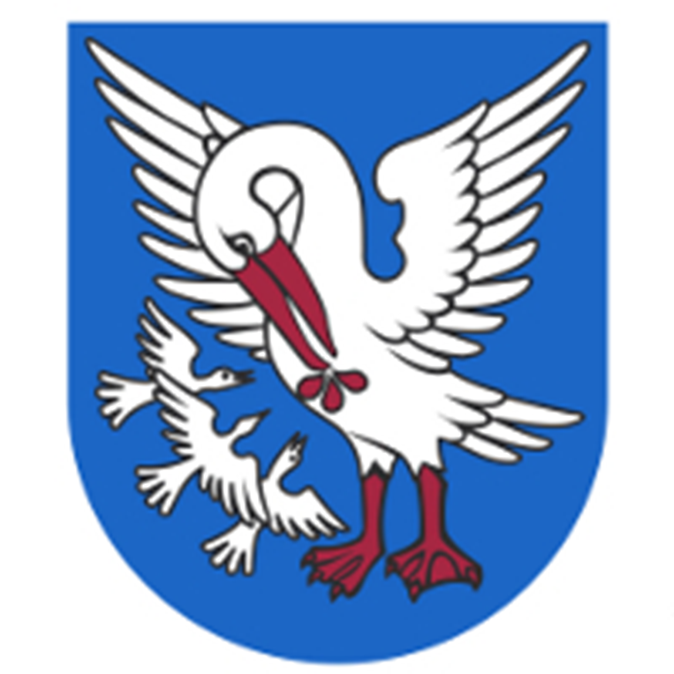
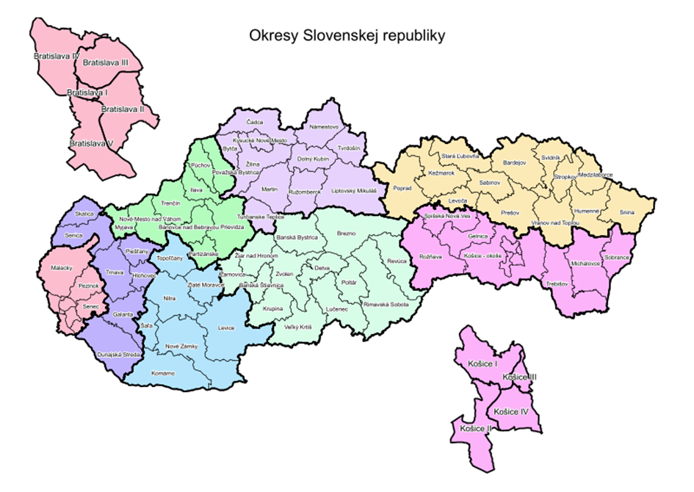
Určite všetci poznáte toto mesto. Chodievate sem s rodičmi. Porozprávajte rodičom prečo chodievate do Lučenca. Čo tam robievate? Ktoré miesta poznáte v Lučenci?
Viete kde je: • pošta, • Mestský Úrad, • kostol, • park,• Synagóga, • múzeum, •knižnica?
Keď budete v meste, nezabudnite si pozrieť na tieto miesta.

Pošta
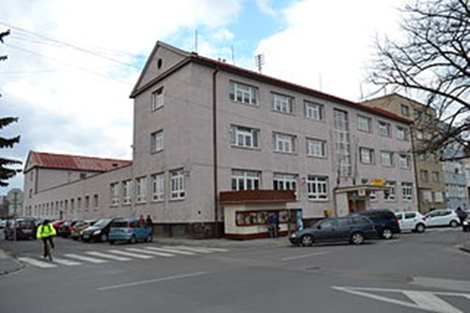

Mestský úrad
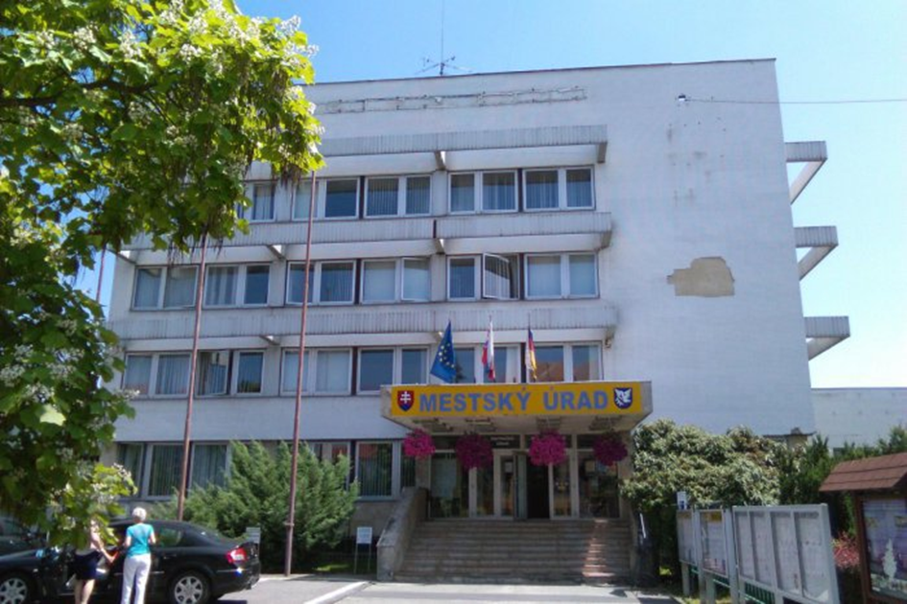

Kostol
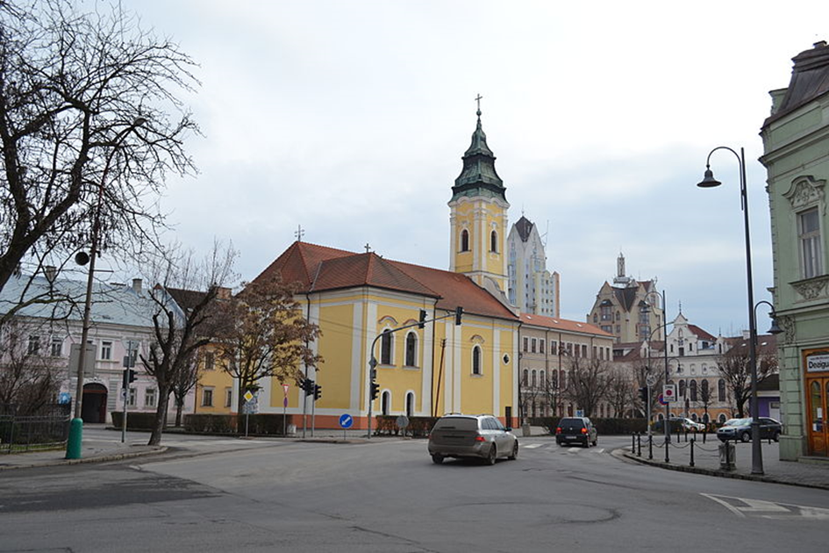
Synagóga
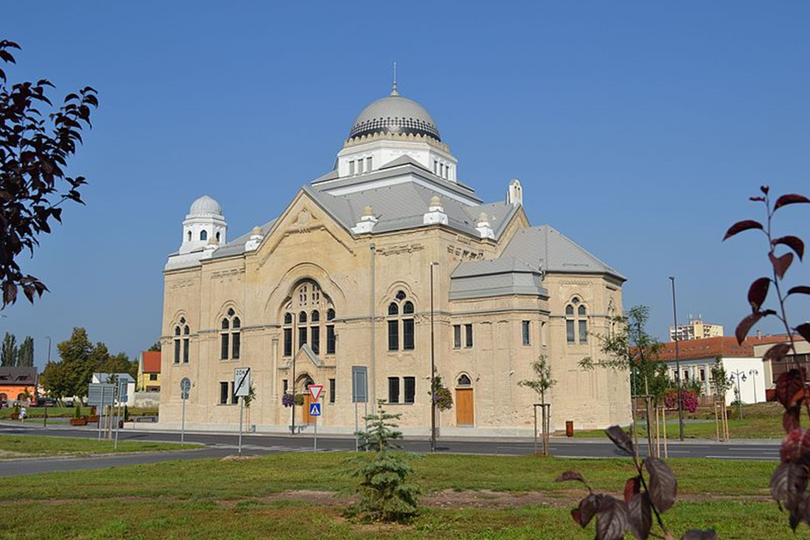

Mestský park
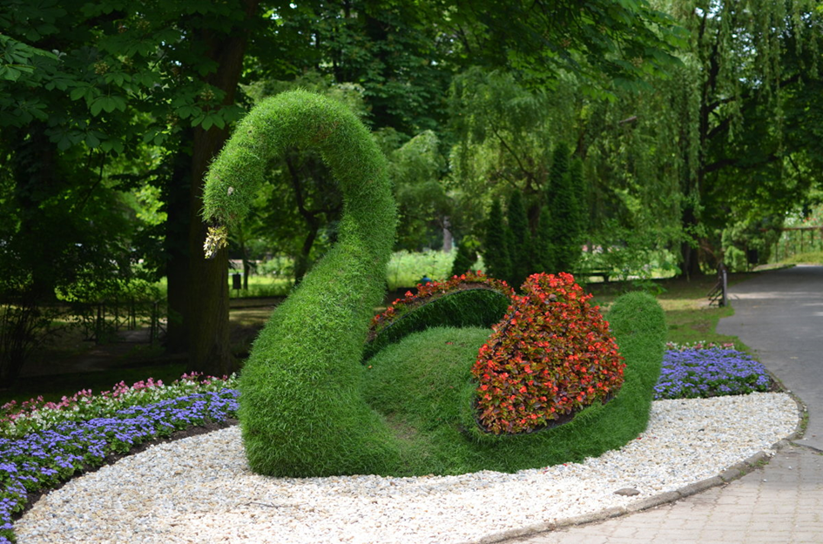

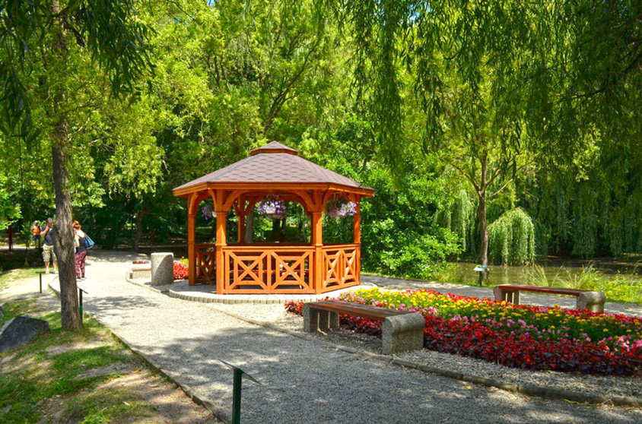

Knižnica
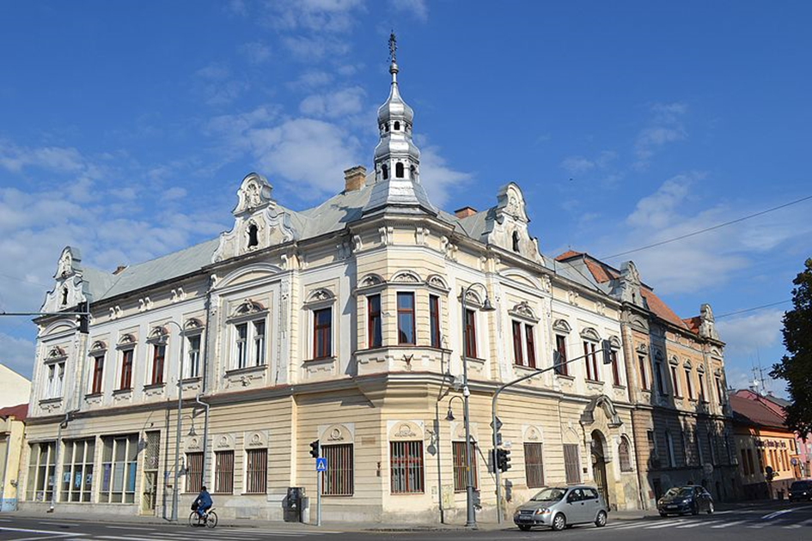
Ak si správne počúval/a text, ktorý ti prečítala mamina alebo ocino, budeš vedieť vyriešiť túto úlohu. Ktorá z vlajok je správne nakreslená? Vyber tú správnu a vymaľuj ju farbičkami. Aké farby sú na lučeneckej zástave?
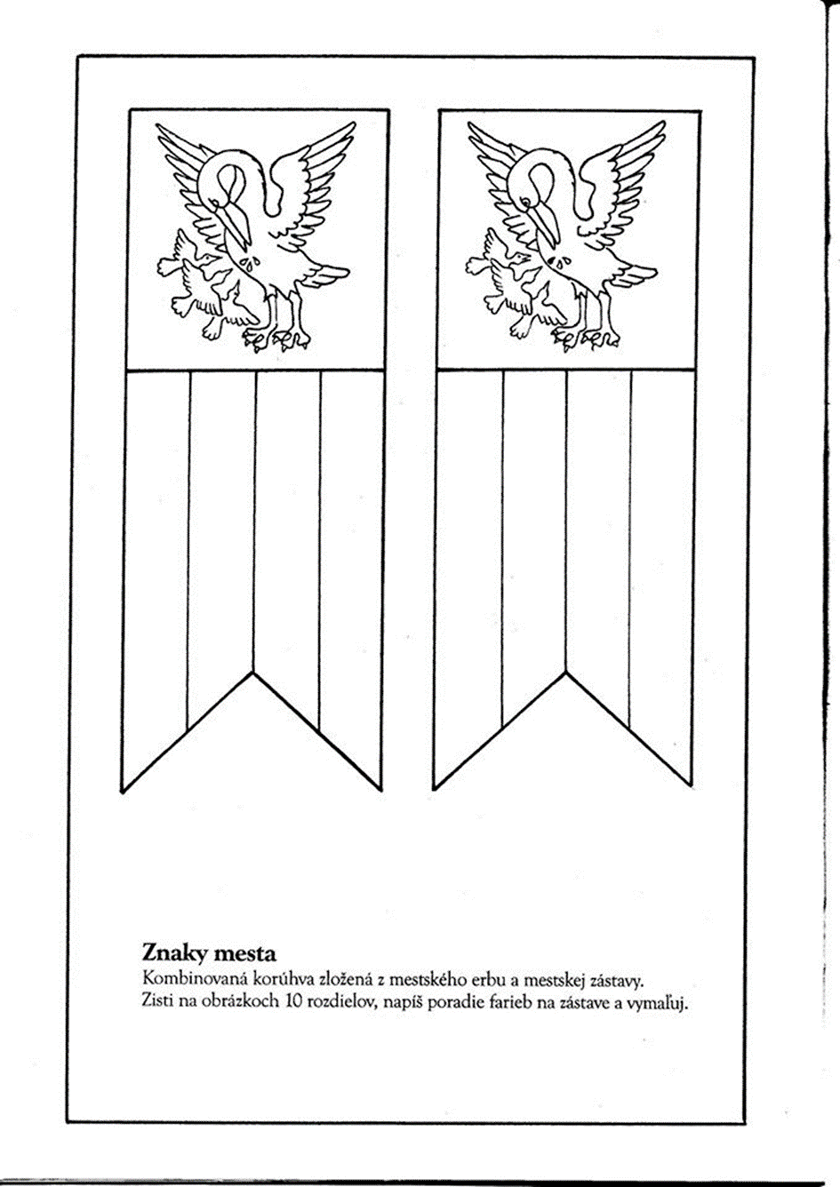
Nakresli svoj rodinný erb

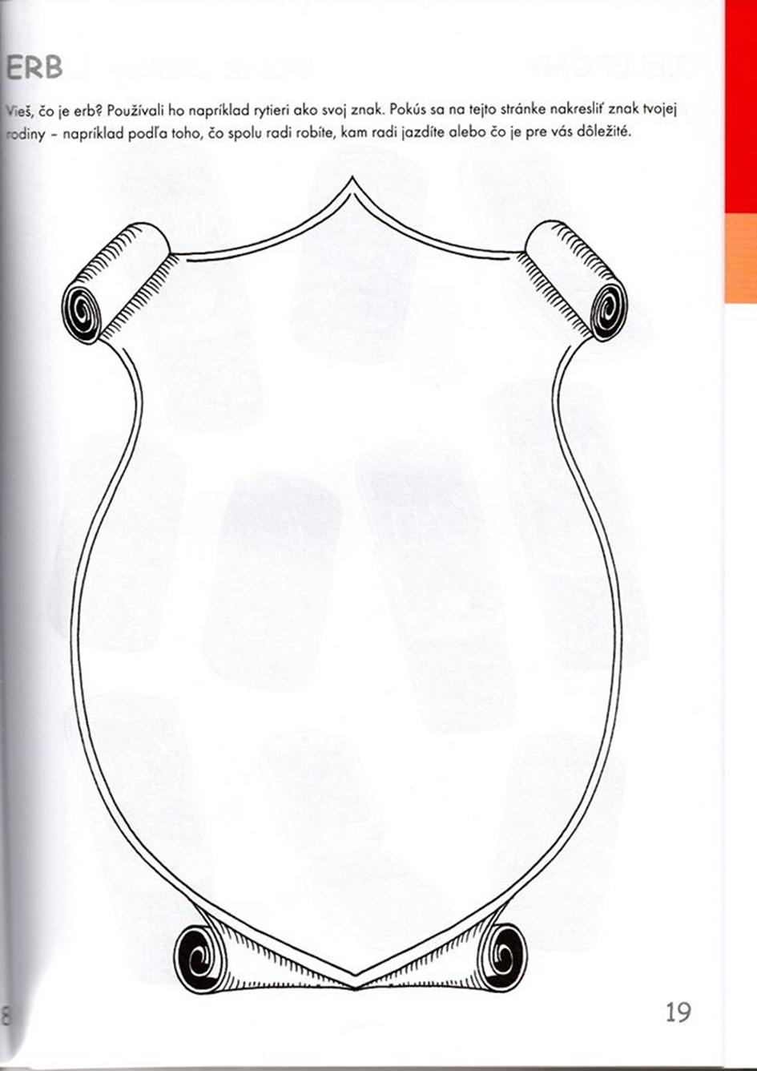
Potráp svoju hlavičku a pospájaj body v správnom poradí. Čo si dotvoril? Prečítaj si s rodičmi krátky text o tejto stavbe. Všimol si si ju niekedy v meste? Kde to bolo?
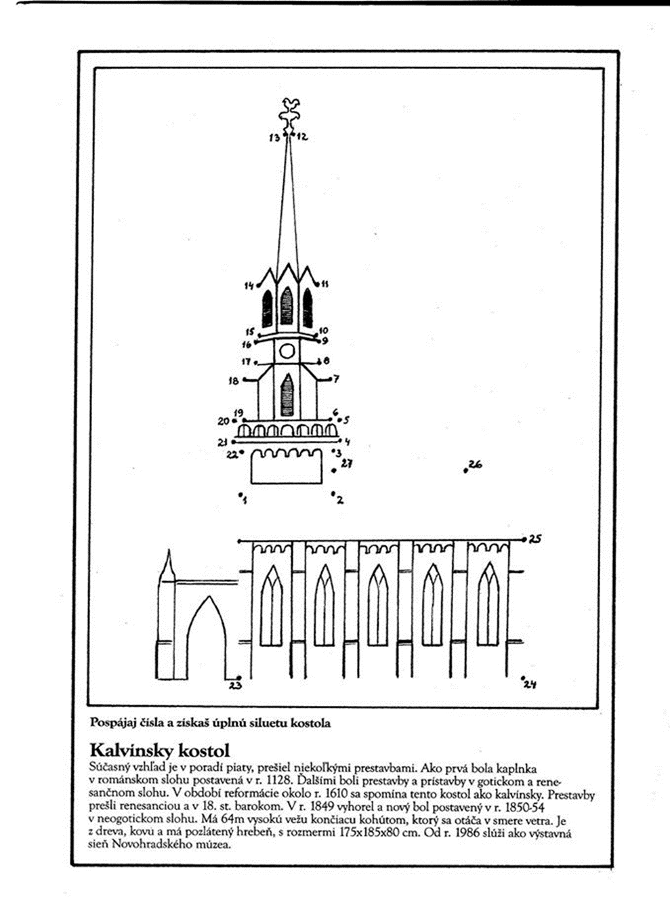
Vieš kde je táto budova? Prečítaj si, čo všetko bola táto budova skôr ako sa stala knižnicou a obrázok vymaľuj. Keď budeš s rodičmi v meste nezabudni sa opýtať kde je táto budova.
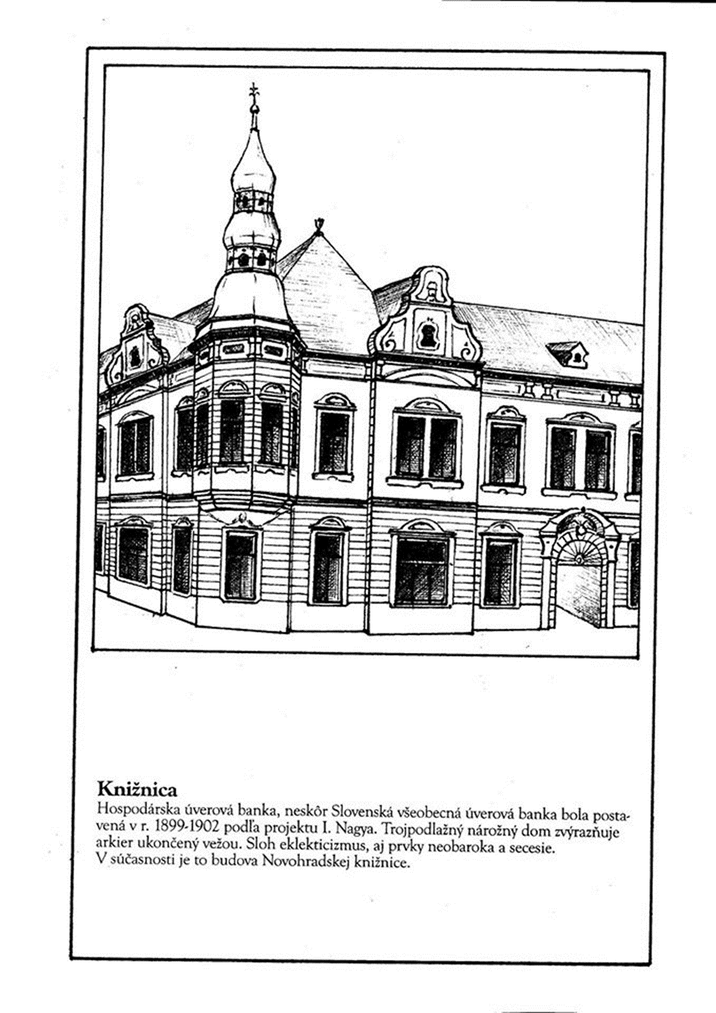
Nájdi správnu cestu do synagógy. Podarilo sa ti to?

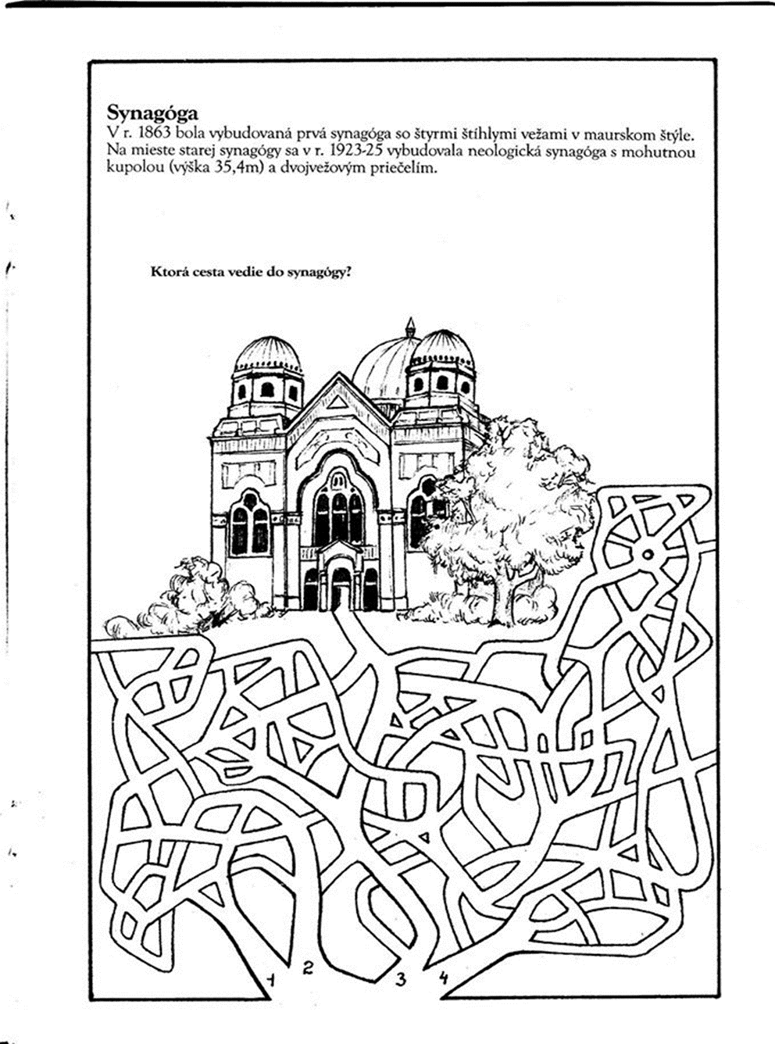
Tak a už vieš niečo o svojej dedine a niečo o meste Lučenec.
•Aký je rozdiel medzi dedinou a mestom?
•Čo je v meste a čo na dedine?
•Načo slúži pošta, knižnica, kostol?
•Povedz, čo má spoločné mesto a dedina?

• V prílohe nájdete mapu mesta Lučenec.
•Skúste prštekom pohľadať na mape Lučenec a Vidinú – vyznačte ich ceruzkou a trasu vyznačte tiež.

